ФЕДЕРАЛЬНОЕ АГЕНТСТВО ЖЕЛЕЗНОДОРОЖНОГО ТРАНСПОРТА
Федеральное государственное бюджетное образовательное учреждение
высшего профессионального образования
«Петербургский государственный университет путей сообщения
Императора Александра I»
(ФГБОУ ВПО ПГУПС)

Кафедра «Логистика и коммерческая работа»

РАБОЧАЯ ПРОГРАММА
дисциплины
«ТРАНСПОРТНАЯ ЛОГИСТИКА» (Б1.В.ОД.10)

для направления
38.03.01 «Экономика»

по профилю
«Экономика предприятий и организаций» (транспорт)

Форма обучения – очная, заочная

Санкт-Петербург
2016

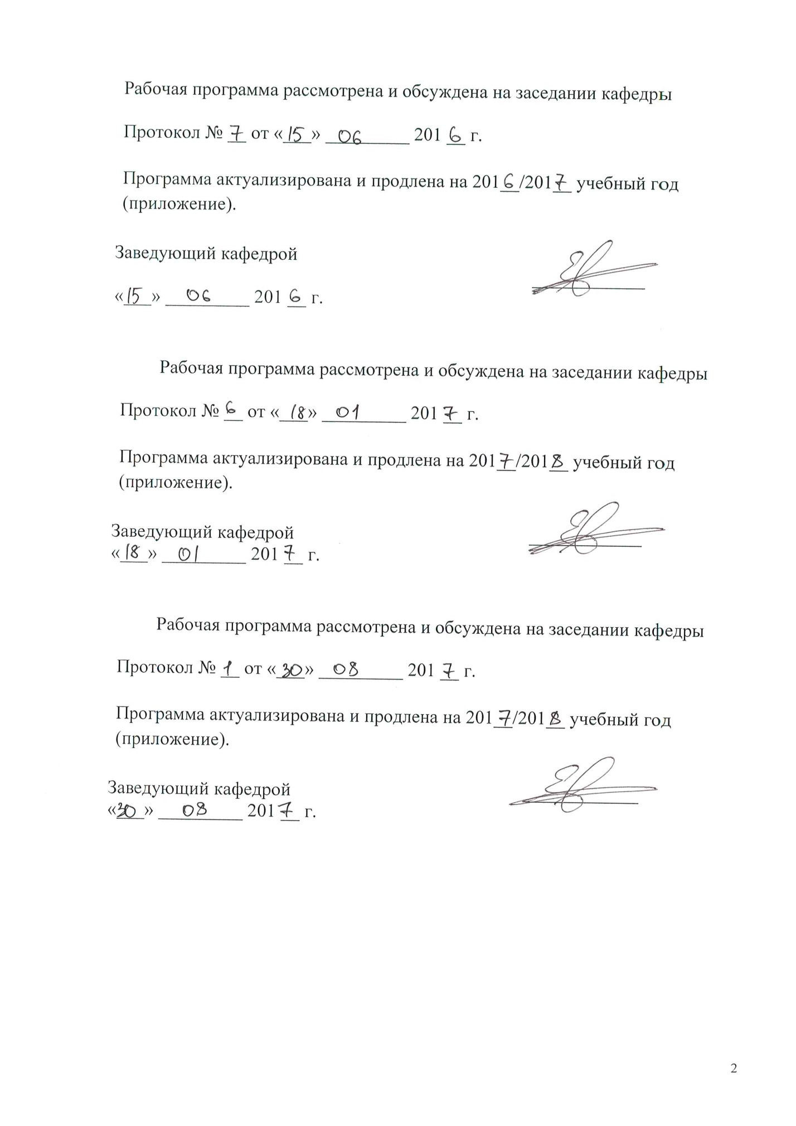

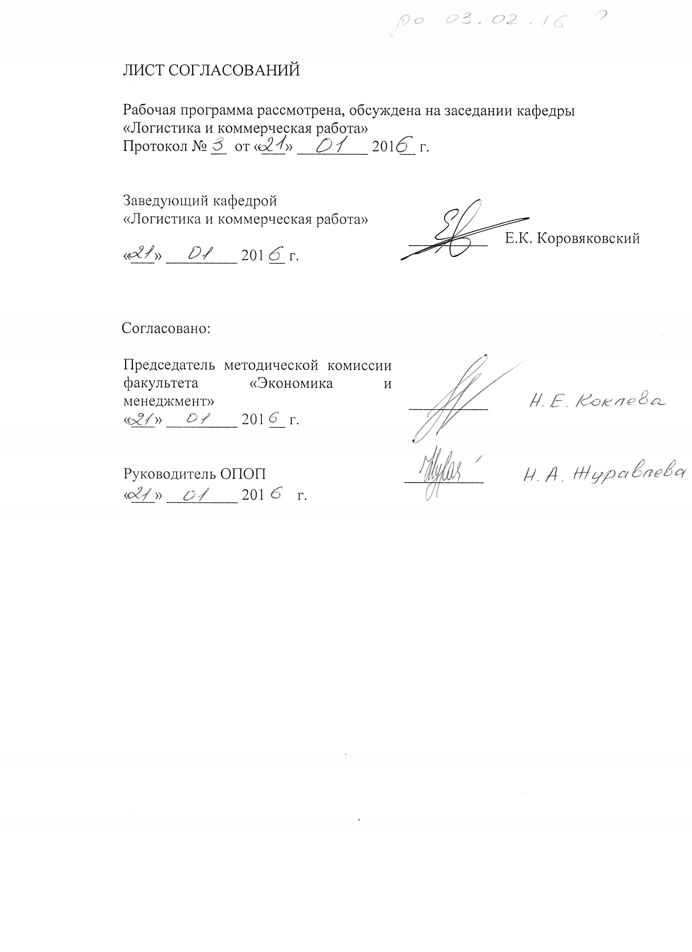

1. Цели и задачи дисциплины

Рабочая программа составлена в соответствии с ФГОС, утверждённым 12 ноября 2015 г., приказ № 1327 по направлению 38.03.01 «Экономика», по профилю «Экономика предприятий и организаций» (транспорт), по дисциплине Б1.В.ОД.10 «Транспортная логистика».
Целью дисциплины является изучение логистических основ транспортировки грузов, видов транспорта. основных положений, категорий, принципов и закономерностей организации и сопровождения транспортировки грузов различными видами транспорта. Для достижения поставленной цели решаются следующие задачи:
- формирование понимания логистического подхода к организации перевозочного процесса, направленного на удовлетворение потребностей потребителей в пассажирских и грузовых перевозках;
- развитие креативного мышления, способностей к анализу и синтезу при рассмотрении и построении эффективных каналов товародвижения и последующего управления ими;
- обучение умениям предоставить требуемые качественные параметры обслуживания потребителей по транспортному и информационному обеспечению пассажиро- и грузоперевозок;

2. Перечень планируемых результатов обучения по дисциплине, соотнесенных с планируемыми результатами освоения основной образовательной программы

Планируемыми результатами обучения по дисциплине являются: приобретение знаний, умений, навыков.
В результате освоения дисциплины обучающийся должен:
ЗНАТЬ:
- транспортное законодательство, определяющее коммерческую работу;
- общую характеристику видов транспорта, активностей и процессов транспортной логистики;
- теоретические и практические подходы к организации и управлению грузовыми перевозками;
- перевозочные средства различных видов транспорта, их достоинства и недостатки;
- современные технологии транспортировки и погрузочно-разгрузочных работ.
УМЕТЬ:
- применять модели и методы логистики к построению цепей поставок и решению практических транспортных и логистических задач по удовлетворению потребностей потребителей в пассажиро- и грузоперевозках;
- пользоваться глобальными и локальными информационно-коммуникационными сетями для разработки проектов профессиональной деятельности.
ВЛАДЕТЬ:
- методами моделирования для выбора видов транспорта при решении задач логистики.

Приобретенные знания, умения, навыки, характеризующие формирование компетенций, осваиваемые в данной дисциплине, позволяют решать профессиональные задачи, приведенные в соответствующем перечне по видам профессиональной деятельности в п. 2.4 основной профессиональной образовательной программы (ОПОП).

Изучение дисциплины направлено на формирование следующих профессиональных компетенций (ПК), соответствующих виду профессиональной деятельности, на который ориентирована программа бакалавриата:
расчетно-экономическая деятельность:
- способен на основе типовых методик и действующей нормативно-правовой базы рассчитать экономические и социально-экономические показатели, характеризующие деятельность хозяйствующих субъектов (ПК-2).
Область профессиональной деятельности обучающихся, освоивших данную дисциплину, приведена в п. 2.1 ОПОП.
Объекты профессиональной деятельности обучающихся, освоивших данную дисциплину, приведены в п. 2.2 ОПОП.

3. Место дисциплины в структуре основной профессиональной образовательной программы

Дисциплина «Транспортная логистика» (Б1.В.ОД.10) относится к вариативной части и является обязательной дисциплиной.

4 Объем дисциплины и виды учебной работы

Для очной формы обучения:
Вид учебной работы | Всего часов | Семестр
Вид учебной работы | Всего часов | 8
Контактная работа (по видам учебных занятий)  В том числе: | 40 | 40
- лекции | 20 | 20
- практические занятия | 20 | 20
Самостоятельная работа (всего) | 41 | 41
Контроль | 27 | 27
Форма контроля знаний | Э | Э
Общая трудоемкость: час/ зач. ед. | 108/3 | 108/3

Для заочной формы обучения:

Вид учебной работы | Всего часов | Курс
Вид учебной работы | Всего часов | 4
Контактная работа (по видам учебных занятий)  В том числе: | 14 | 14
- лекции | 8 | 8
- практические занятия | 6 | 6
Самостоятельная работа (всего) | 85 | 85
Контроль | 9 | 9
Форма контроля знаний | Э, КЛР | Э, КЛР
Общая трудоемкость: час/ зач. ед. | 108/3 | 108/3
Примечание:
Э - экзамен
КЛР - контрольная работа

5 Содержание и структура разделов

5.1 Содержание разделов дисциплины

№ п/п | Наименование раздела дисциплины | Содержание раздела
1 | Введение | Место логистики в современной экономике. Функциональные области логистики. Объект и предмет логистики. Исторические предпосылки и этапы развития логистики. Основные тенденции и стадии развития логистики. Основные логистические концепции (парадигмы). Анализ современного состояния и перспективы развития логистики. Место России в мировой логистике Потоковые процессы. Классификация материальных потоков. Логистические функции и операции. Транспортная логистика и её место в современной логистике.
2 | Транспортировка грузов | Задачи и функции транспортной логистики. Виды и особенности транспорта. Управление заказами, составляющие цикла заказов. Планирование перевозок. Выбор транспорта. Критерии выбора. Контроль перевозок. Стандарты качества во взаимоотношениях с грузоотправителями.
3 | Подвижной состав. | Морской транспорт. Железнодорож-ный транспорт. Автомобильный транспорт. Воздушный транспорт. Внутренний водный транспорт. Рефрижераторный транспорт. Специальный транспорт для перевозки тяжеловесных и крупногабаритных грузов. Опасные грузы.
4 | Правовое регулирование транспортировки грузов. | Гамбургско-Висбийские правила для морских перевозок. Конвенция КОТИФ. Соглашение СМГС. Конвенция ТИР. Конвенция АТА. Транспортные условия в договоре купли-продажи Внешнеторговые операции и экспортно-импортные контракты. ИНКОТЕРМС 2010.
5 | Документарное сопровождение транспортировки грузов. | Товарораспорядительные и товаросопроводительные документы. Коносамент и его виды. Накладная ЦИМ. Накладная СМГС. Накладная СМР. Накладная при перевозке воздушным транспортом. Документы ФИАТА.
6 | Современные транспортно-технологические системы. | Контейнерные перевозки .Типы контейнеров и их классификация. Идентификация контейнеров. Контейнерная погрузочно-разгрузочная техника. Мультимодальные перевозки. Контрейлерные перевозки. Технология РО-РО.

5.2 Разделы дисциплины и виды занятий

Для очной формы обучения:

№  п\п | Наименование разделов дисциплины | Л | ПЗ | СРС
1. | Введение. | 2 | - | 4
2. | Транспортировка грузов | 4 | 4 | 6
3. | Подвижной состав. | 4 | 2 | 6
4. | Правовое регулирование транспортировки грузов | 4 | 6 | 10
5. | Документарное сопровождение транспортировки грузов. | 4 | 6 | 10
6. | Современные транспортно-технологические системы. | 2 | 2 | 5
ИТОГО |  | 20 | 20 | 41

Для заочной формы обучения:

№  п\п | Наименование разделов дисциплины | Л | ПЗ | СРС
1. | Введение. | 1 | - | 7
2. | Транспортировка грузов | 1 | 1 | 14
3. | Подвижной состав. | 1 | 1 | 12
4. | Правовое регулирование транспортировки грузов | 2 | 2 | 20
5. | Документарное сопровождение транспортировки грузов. | 2 | 1 | 20
6. | Современные транспортно-технологические системы. | 1 | 1 | 12
ИТОГО |  | 8 | 6 | 85

6. Перечень учебно-методического обеспечения для самостоятельной
работы обучающихся по дисциплине

№  п/п | Наименование раздела дисциплины | Перечень учебно-методического обеспечения
1 | Введение. | - Организация перевозок грузов [Текст] : учебник / В. М. Семенов [и др.] ; ред. : В. М. Семенов. - 3-е изд., стер. - М. : Академия, 2011. - 299 с.  - Международная логистика: учеб. пособие / Е. К. Коровяковский, Ю.В. Коровяковская. СПб. : ПГУПС, 2011. 48 с. : ил. Библиогр.: с. 47.
2 | Транспортировка грузов
3 | Подвижной состав.
4 | Правовое регулирование транспортировки грузов
5 | Документарное сопровождение транспортировки грузов.
6 | Современные транспортно-технологи-ческие системы

7. Фонд оценочных средств для проведения текущего контроля успеваемости и промежуточной аттестации обучающихся по дисциплине
Фонд оценочных средств по дисциплине является неотъемлемой частью рабочей программы и представлен отдельным документом, рассмотренным на заседании кафедры «Логистика и коммерческая работа» и утвержденным заведующим кафедрой.
8. Перечень основной и дополнительной учебной литературы, нормативно-правовой документации и других изданий, необходимых для освоения дисциплины

8.1 Перечень основной учебной литературы, необходимой для освоения дисциплины:
- Корнилов, С.Н. Основы логистики: учебное пособие [Электронный ресурс] : учеб. пособие / С.Н. Корнилов, А.Н. Рахмангулов, Б.Ф. Шаульский. - М. : УМЦ ЖДТ, 2016. - 302 с. - Режим доступа: https://e.lanbook.com.
- Транспортное обеспечение коммерческой деятельности [Электронный ресурс] : учеб. пособие - М. : Финансы и статистика, 2014. - 128 с. - Режим доступа: https://e.lanbook.com.

8.2 Перечень дополнительной учебной литературы, необходимой для освоения дисциплины.
- Шишкин, Д.Г. Логистика на транспорте [Электронный ресурс] : учеб. пособие / Д.Г. Шишкин, Л.Н. Шишкина. - М. : УМЦ ЖДТ, 2006. - 224 с. - Режим доступа: https://e.lanbook.com/book/35845.
- Самуйлов, В.М. Региональная логистика [Электронный ресурс] : монография / В.М. Самуйлов, Д.С. Якушев, А.В. Петров. - М. : УМЦ ЖДТ, 2010. - 44 с. - Режим доступа: https://e.lanbook.com.
- Сковронек, Ч. Логистика на предприятии [Электронный ресурс] : учеб.-метод. пособие / Ч. Сковронек, З. Сариуш-Вольский. - М. : Финансы и статистика, 2004. - 400 с. - Режим доступа: https://e.lanbook.com.
- Демина, Н.В. Транспортные характеристики и условия перевозок грузов на железнодорожном транспорте [Электронный ресурс] : учеб. пособие / Н.В. Демина, Н.В. Куклева, А.В. Дороничев. - М. : УМЦ ЖДТ, 2015. - 163 с. -Режим доступа: https://e.lanbook.com.
- Свинцов, Е.С. Регионально-транспортные исследования в современных условиях [Электронный ресурс] - М. : УМЦ ЖДТ, 2005. - 301 с. - Режим доступа: https://e.lanbook.com.

8.3 Перечень нормативно-правовой документации, необходимой для освоения дисциплины
освоения дисциплины
- О железнодорожном транспорте в Российской Федерации: Федеральный закон от 10 января 2003 г. № 17-ФЗ [Электронный ресурс]. - Режим доступа: http://www.consultant.ru.
- Устав железнодорожного транспорта Российской Федерации : Федеральный закон от 10 января 2003 года № 18-ФЗ [Электронный ресурс]. - Режим доступа: http://www.consultant.ru.
- Об утверждении правил приема грузов к перевозке железнодорожным транспортом : Приказ МПС России от 18.06.2003 № 28 [Электронный ресурс]. - Режим доступа: http://www.consultant.ru.
- Правила перевозок железнодорожным транспортом грузов в открытом подвижном составе : Приказ МПС России от 16 июня 2003 года № 19.
- Правила перевозок железнодорожным транспортом грузов в специализированных контейнерах : Приказ МПС России от 18 июня 2003 года № 31 [Электронный ресурс]. - Режим доступа: http://www.consultant.ru.

8.4 Другие издания, необходимые для освоения дисциплины
Периодические издания: «Интегрированная логистика», «Российская Бизнес-газета», «Логистика», «Container. ru», «Транспорт России», «Морские Порты», «Железнодорожный транспорт», «РЖД-Партнер», «Железные дороги мира», «Контейнерный бизнес», «Ценообразование и сметное нормирование в строительстве», Мир транспорта», «Транспортное дело в России», «Транспортное строительство», «Экономика железных дорог», «International Railway Journal», «Material Handling Engineering», «Progressive Railroading», «Railway Gazette», «Railway Transport», нормы и сборники ФЕР.
Доклады, отчеты, обзоры баз данных Федеральной службы статистики России, Европы, OAO «РЖД», официального портала администрации г. Санкт-Петербурга, ООО «Координационный центр по ценообразованию и сметному нормированию в строительстве», ЗАО «Морцентр-ТЭК».

9. Перечень ресурсов информационно-телекоммуникационной сети «Интернет», необходимых для освоения дисциплины

- Базы данных Мирового банка [Электронный ресурс]. –Режим доступа http://www.worldbank.org/
- Международный совет профессионалов по вопросам управления цепями поставок [Электронный ресурс] Режим доступа http://cscmp.org/
- Международный торговый центр [Электронный ресурс]. – Режим доступа http://www.intracen.org/
- Об AnyLogic [Электронный ресурс]. – Режим доступа http://www.anylogic.ru/books
- The European Qualifications Framework for Lifelong Learning [Электронный ресурс]. – Режим доступа http://www.nqai.ie/documents/eqfleaflet.pdf
- Новостной портал о транспорте [Электронный ресурс]. – Режим доступа http://www.worldcargonews.com/
- Комитет по логистике ТПП РФ [Электронный ресурс]. – Режим доступа http://tpprf.ru/ru/interaction/committee/komlogistics/
- BCG в России [Электронный ресурс]. – Режим доступа http://www.bcg.ru/
- РБК [Электронный ресурс]. – Режим доступа http://www.rbc.ru/
- Личный кабинет обучающегося и электронная информационно-образовательная среда Петербургского государственного университета путей сообщения Императора Александра I [Электронный ресурс]. Режим доступа: http://sdo.pgups.ru.

10. Методические указания для обучающихся по освоению дисциплины

Порядок изучения дисциплины следующий:
- Освоение разделов дисциплины производится в порядке, приведенном в разделе 5 «Содержание и структура дисциплины». Обучающийся должен освоить все разделы дисциплины с помощью учебно-методического обеспечения, приведенного в разделах 6, 8 и 9 рабочей программы.
- Для формирования компетенций обучающийся должен представить выполненные типовые контрольные задания или иные материалы, необходимые для оценки знаний, умений, навыков, предусмотренные текущим контролем (см. фонд оценочных средств по дисциплине).
- По итогам текущего контроля по дисциплине, обучающийся должен пройти промежуточную аттестацию (см. фонд оценочных средств по дисциплине).

11. Перечень информационных технологий, используемых при осуществлении образовательного процесса по дисциплине, включая перечень программного обеспечения и информационных справочных систем
Перечень информационных технологий, используемых при осуществлении образовательного процесса по дисциплине:
- технические средства (компьютерная техника, наборы демонстрационного оборудования);
- методы обучения с использованием информационных технологий (демонстрация мультимедийных материалов и т.д.);
- электронная информационно-образовательная среда Петербургского государственного университета путей сообщения Императора Александра I [Электронный ресурс]. Режим доступа: http://sdo.pgups.ru.
Дисциплина обеспечена необходимым комплектом лицензионного программного обеспечения, установленного на технических средствах, размещенных в специальных помещениях и помещениях для самостоятельной работы: операционная система Windows, MS Office.

12 Описание материально-технической базы, необходимой для осуществления образовательного процесса по дисциплине
Материально-техническая база обеспечивает проведение всех видов учебных занятий, предусмотренных учебным планом по направлению подготовки 38.03.01 «Экономика», профиль «Экономика предприятий и организаций» (транспорт)» и соответствует действующим санитарным и противопожарным нормам и правилам.
Она содержит:
- помещения для проведения лекционных и практических занятий (занятий семинарского типа), курсового проектирования, укомплектованных специализированной учебной мебелью и техническими средствами обучения, служащими для представления учебной информации большой аудитории (маркерной доской, мультимедийным проектором и другими информационно-демонстрационными средствами). В случае отсутствия в аудитории технических средств обучения для предоставления учебной информации используется переносной проектор и маркерная доска (стена). Для проведения занятий лекционного типа используются учебно-наглядные материалы, которые обеспечивают тематические иллюстрации в соответствии с рабочей программой дисциплины;
- помещения для проведения групповых и индивидуальных консультаций;
- помещения для проведения текущего контроля и промежуточной аттестации;
- помещения для самостоятельной работы оснащены компьютерной техникой с возможностью подключения к сети "Интернет" с обеспечением доступа в электронную информационно-образовательную среду.

Разработчик программы  доцент кафедры «Логистика и  коммерческая работа» | 
« 21 » января 2016 г.

